# РОССИЙСКИЙ УНИВЕРСИТЕТ ДРУЖБЫ НАРОДОВ

Факультет физико-математических и естественных наук

# ОТЧЕТ

ПО ЛАБОРАТОРНОЙ РАБОТЕ №3

*дисциплина: операционные системы*

Студент: Любимов Дмитрий Андреевич Группа: НФИбд-01-20

МОСКВА

2021

Цель работы: Научиться оформлять отчёты с помощью легковесного языка разметки Markdown.

Ход работы:

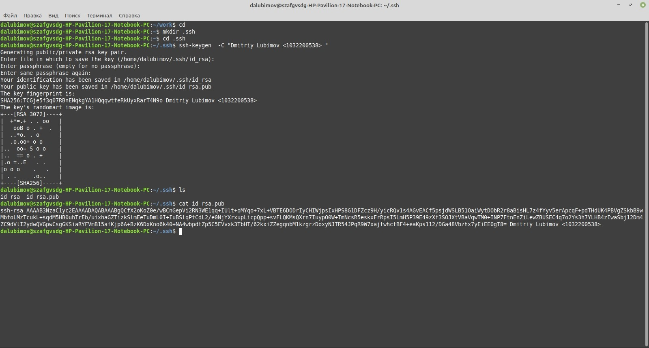

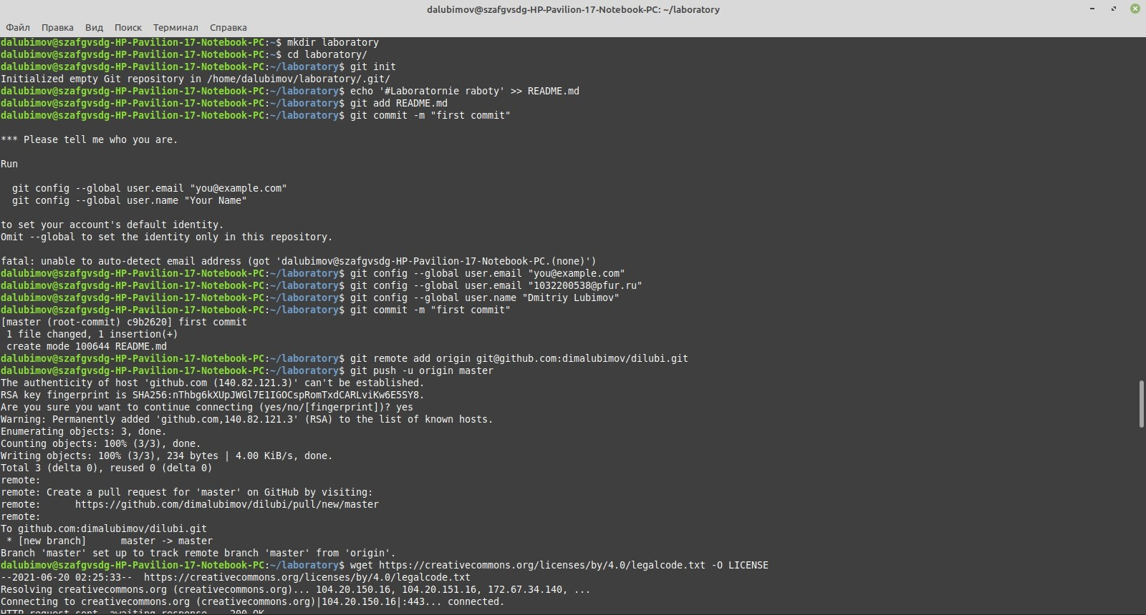

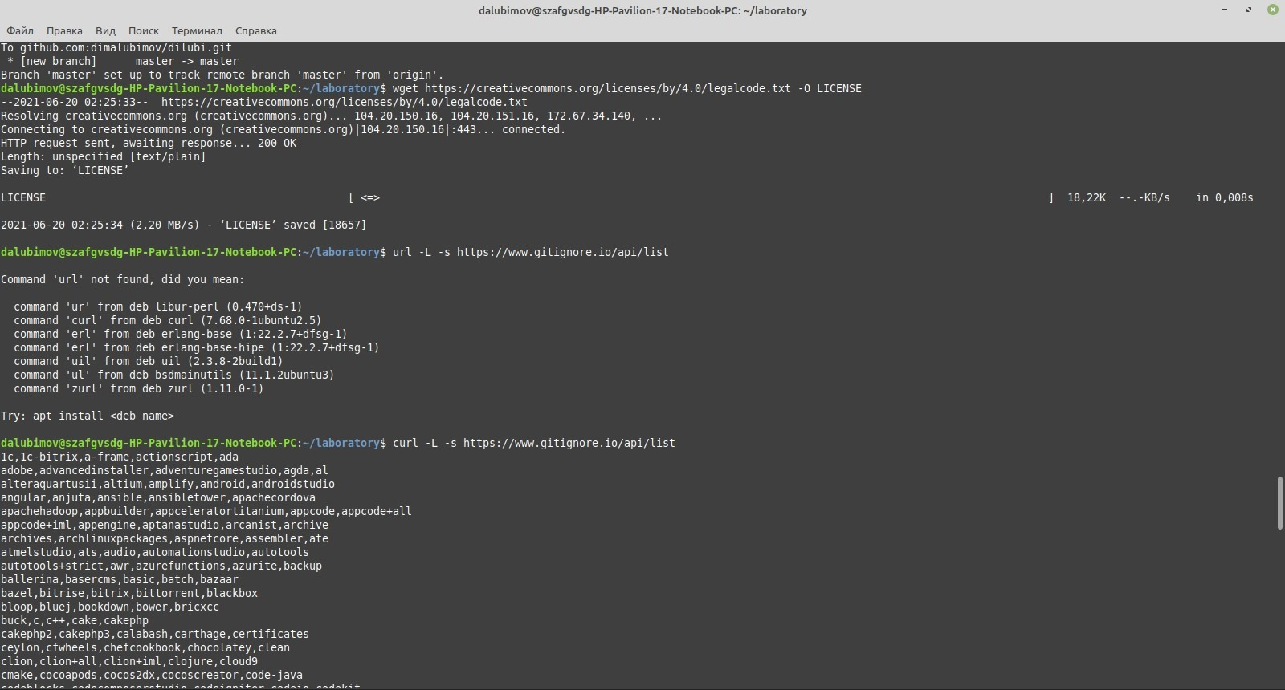

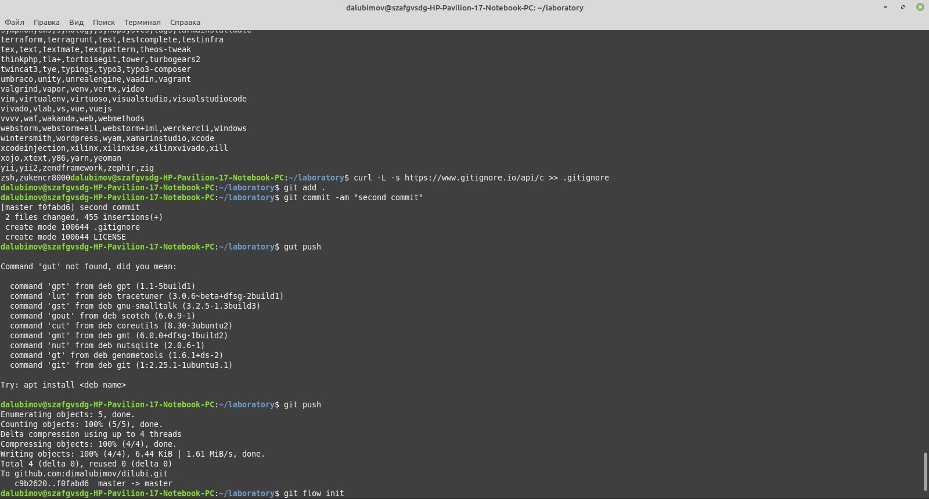

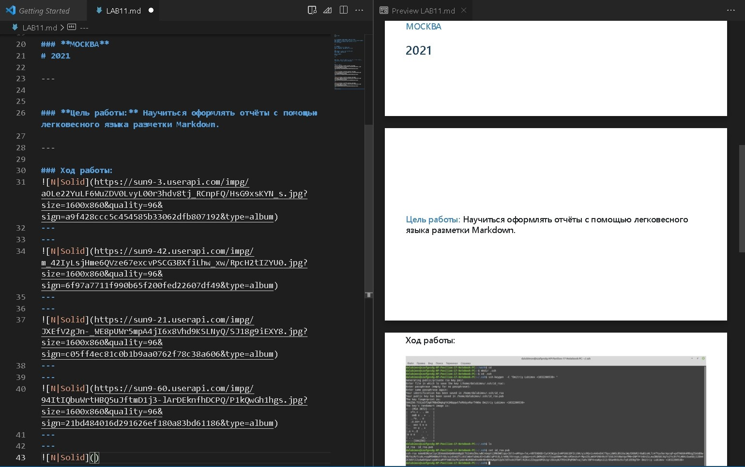

У нас появляется возможность вставлять юрл картинки и выделять текст и делать переходы

Вывод: Научился оформлять отчёты с помощью легковесного языка разметки Markdown